步骤一；变压器基础波形与变压器啸叫情况

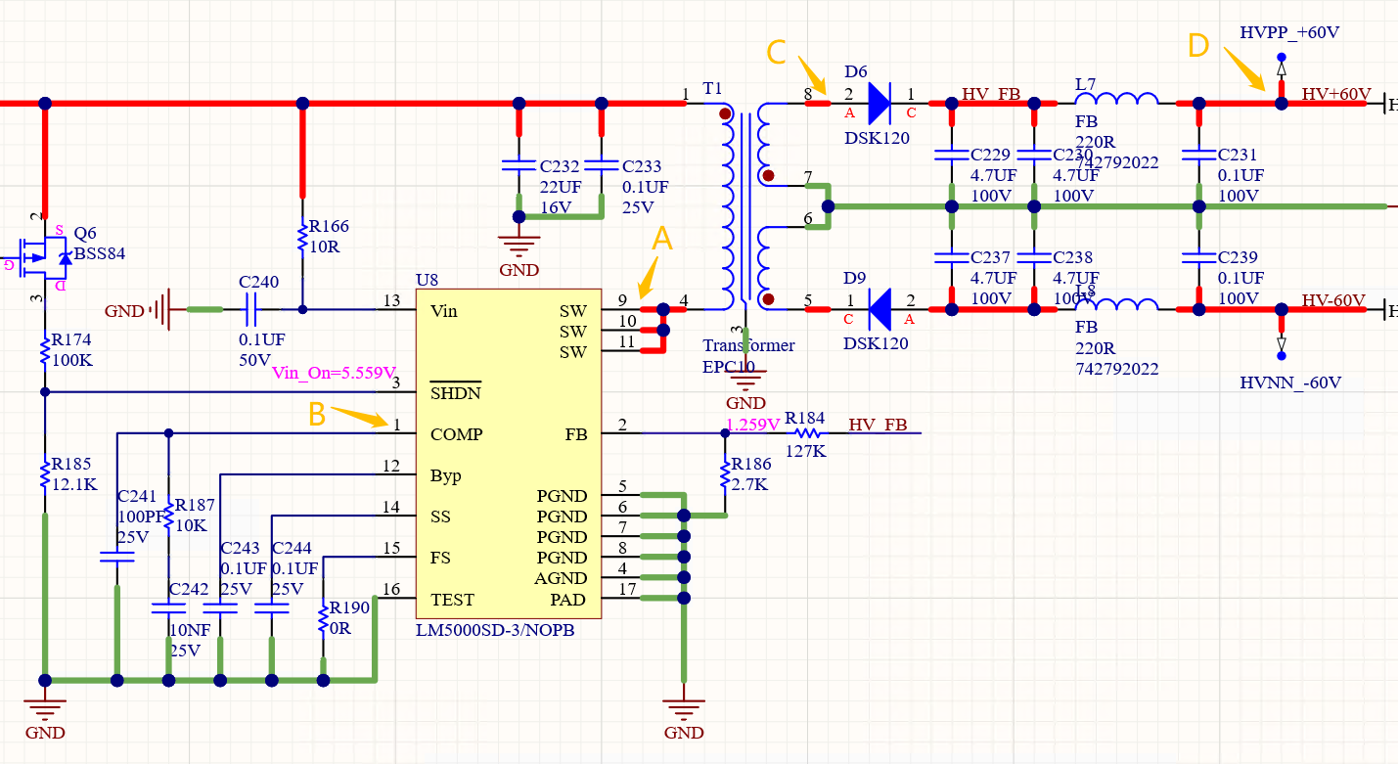

C241 100pF

R187 10K

C242 10nF，其他参数均与图纸上保持一致

测试A、B、C、D四个位置波形，记录如下图所示

A—>SW位置波形

B—>COMP位置波形

C—>次级整流二极管波形

D—>输出纹波波形

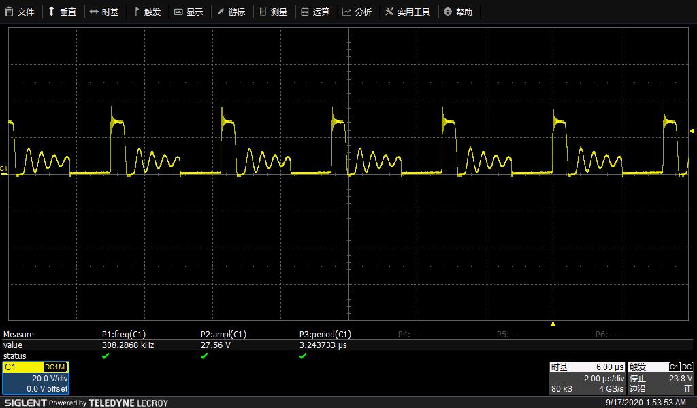

A—>SW位置波形

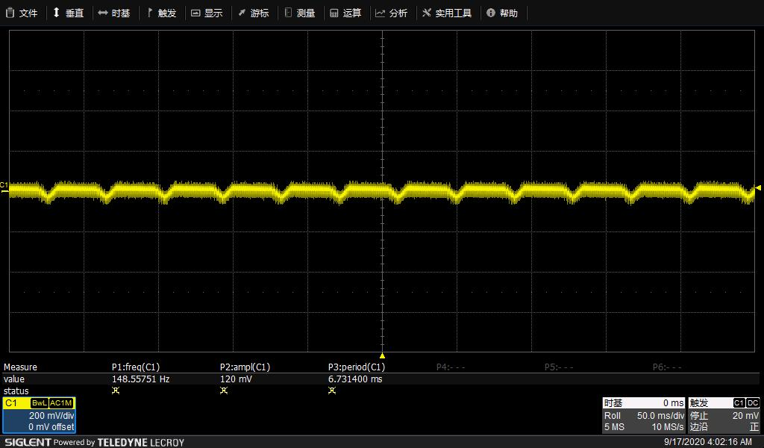

B—>COMP位置波形

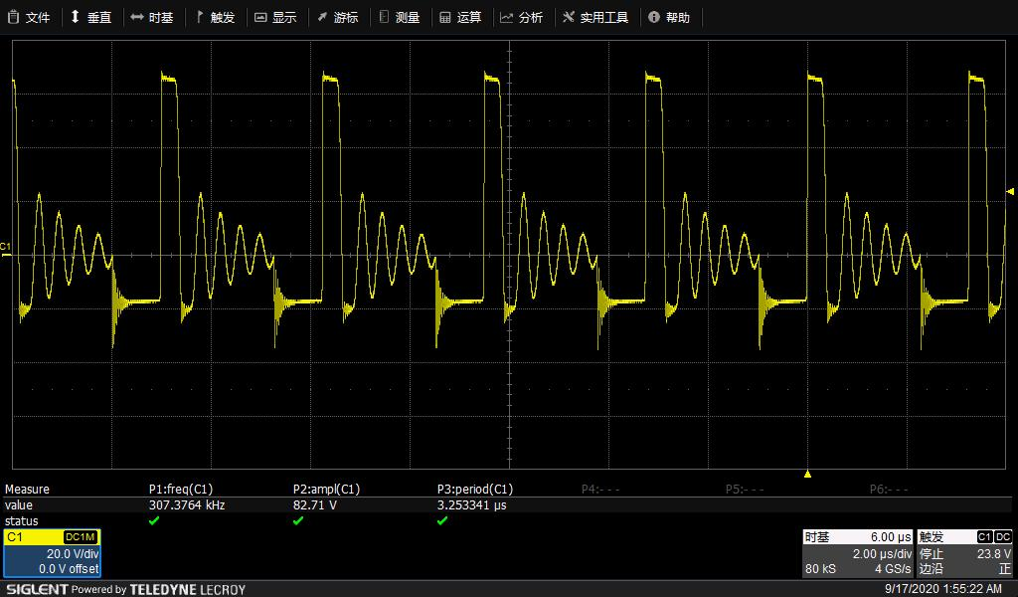

C—>次级整流二极管波形

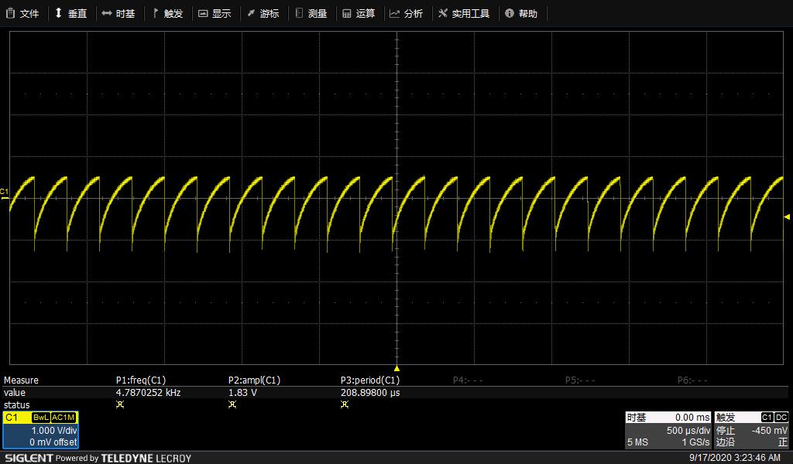

D—>输出纹波波形

步骤二；尝试加快环路响应速度对变压器啸叫是否有影响

C241 47pF

R187 NC

C242 NC，其他参数均与图纸上保持一致

再吃测试A、B、D三个位置波形，记录如下

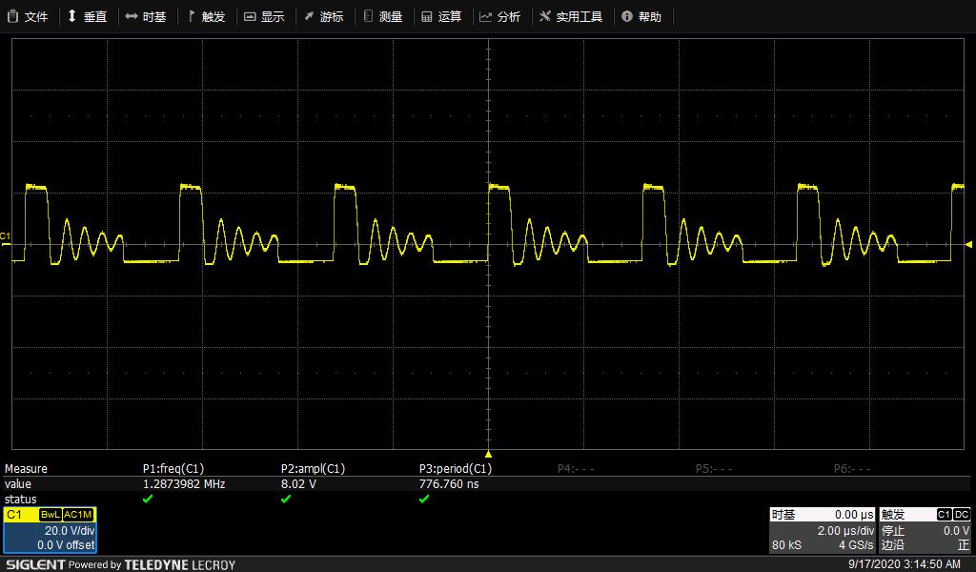

A—>SW位置波形

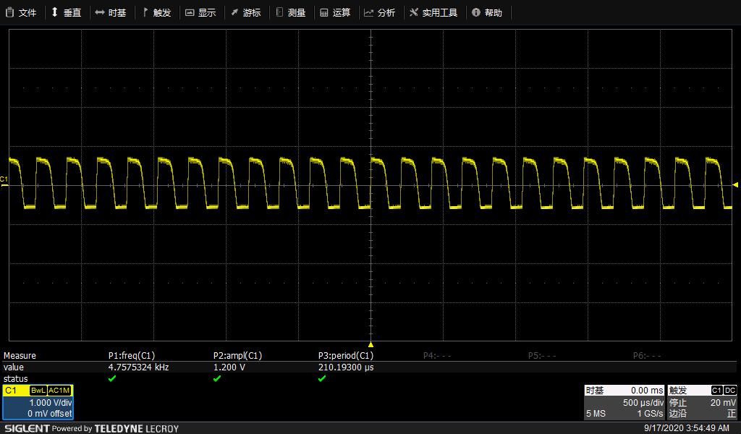

B—>COMP位置波形

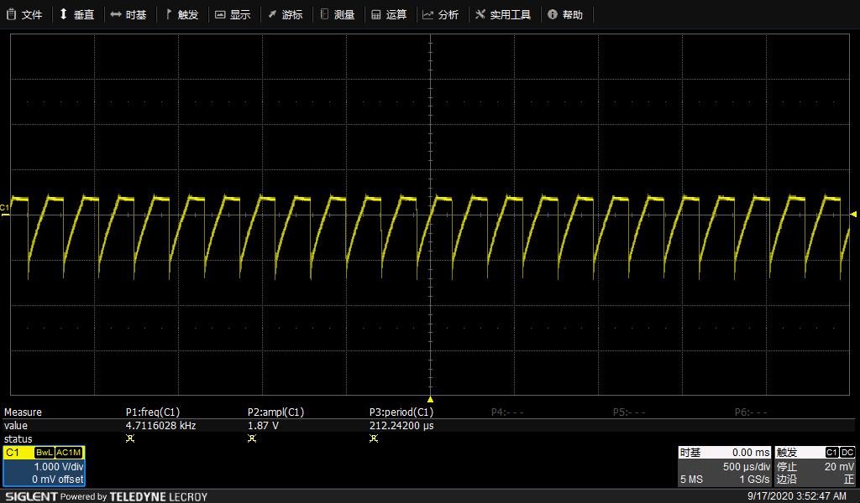

D—>输出纹波波形

备注；

1. D—>输出纹波波形中4.7KHz频率为探头负载发射频率，且发射频率在2kHz-6KHz范围内可调
2. 测试时高压输入电源为稳压电源7.6V输入
3. 输出负载为超声探头负载